[Nature :中国打响降低医院论文撤稿率之战](https://mp.weixin.qq.com/s?__biz=Mzk0OTY1MDkwOQ==&mid=2247486581&idx=1&sn=a618c811b5c575442cd7f605967e7605&chksm=c2c85b35d0c8abc9de57ad234d022c85d6e832fb669e922a2b0af75c7b82a5d587cf3f2d248c&scene=126&sessionid=1743785513)

原创  sleuth[Research Integrity](javascript:void(0);)2025-04-03 23:00:38新加坡



Research Integrity

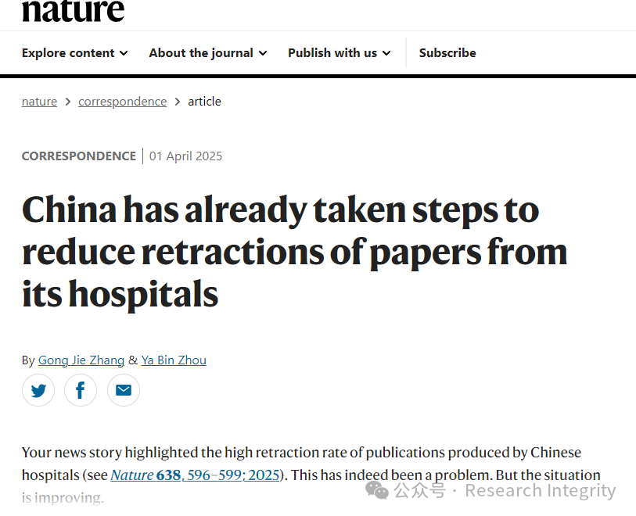

2025 年 4 月 1 日，来自中国北京朝阳医院的 Gong Jie Zhang 和 Ya Bin Zhou 发文指出，《自然》杂志（Nature 638, 596–599; 2025）曾报道中国医院出版物撤稿率高这一问题。但实际上，中国已采取措施降低医院论文撤稿率。

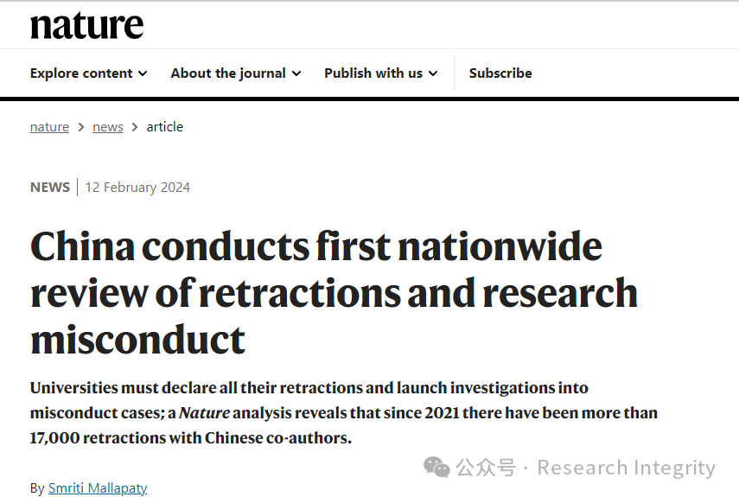

自 2021 年以来，涉及中国共同作者的被撤稿论文超过 17000 篇，主要问题包括抄袭、数据造假和论文工厂等。为应对这一情况，2024 年初，教育部要求高校提交过去三年所有撤稿的详细报告，旨在查明原因并加强问责。

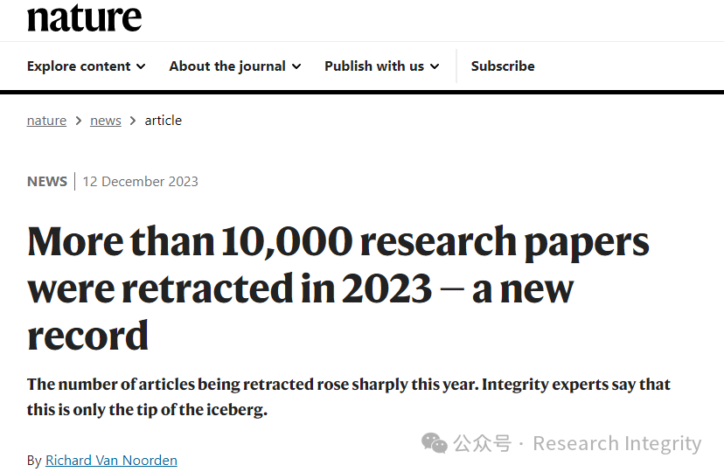

同时，一些中国机构，如医院，也出台内部政策改善研究监督，努力加强同行评审流程，减轻发表压力，以减少学术不端行为。这些举措反映了中国在维护其不断增长的科学声誉方面的努力，尽管由于研究产出规模大以及存在重数量轻质量的系统性激励机制，挑战依然存在。

https://www.nature.com/articles/d41586-023-03974-8

https://www.nature.com/articles/d41586-025-01007-0

**来源：公众号Research Integrity，转载请注明出处，若没注明学术诚信公众号出处，构成侵权。后台联系客服微信：BikElisabeth**

免责声明：

质疑信息来源于Pubpeer，提及人名均为音译

对于文章内容的真实性、完整性、及时性

本公众号不做任何保证或承诺，仅供读者参考

未经授权禁止转载！

转载请勿更改原文内容及格式！

如有转载需求或合作事宜

可添加下方客服微信或推送邮件到researchintegrity@qq.com

